**МИНИСТЕРСТВО НАУКИ И ВЫСШЕГО ОБРАЗОВАНИЯ РОССИЙСКОЙ ФЕДЕРАЦИИ**

**Федеральное государственное бюджетное образовательное учреждение высшего образования**

**«Московский политехнический университет»**

|  |  |
| --- | --- |
|  |  |
|  |  |

ОТЧЕТ ПО ТЕМЕ:  
**«Лабораторная работа №2».**

По дисциплине:   
**«Программная инженерия»**

**Выполнил:** Архипов А. И.

**Проверил:** Будылина Е. А.

Москва, 2020

**Бизнес-процесс:** Размещение электронной модели изделия на удаленном диске

**Лица, задействованные в процессе:** Конструктор, ПК

**Входная информация:** наименование изделия, файл электронной модели, логин и пароль для доступа к удаленному диску.

**Выходная информация:** ссылка на скачивание модели, список моделей

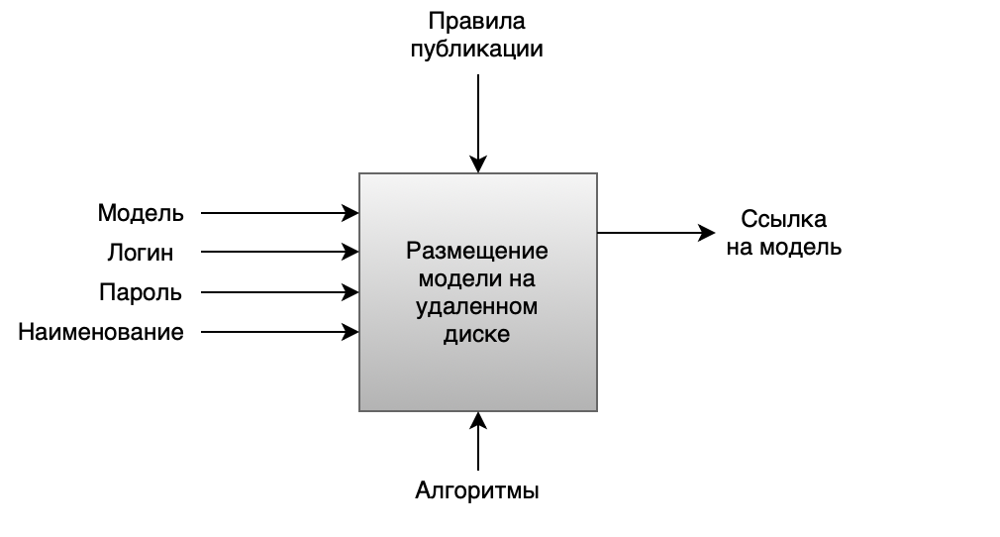

Рис. 1. Диаграмма «черный ящик»

При подключении к удаленному диску система запрашивает логин и пароль. После получения доступа к диску создается новая рабочая директория для размещения модели. Модель копируется из локального диска в удаленный, в указанный путь к директории. Конструктор сообщает системному администратору путь к файлу на удаленном диске. Администратор вносит данные в таблицу.

Минусами данного процесса можно отметить посредника «Системного администратора» между сервером и конструктором. Процесс размещения можно автоматизировать с помощью программы.

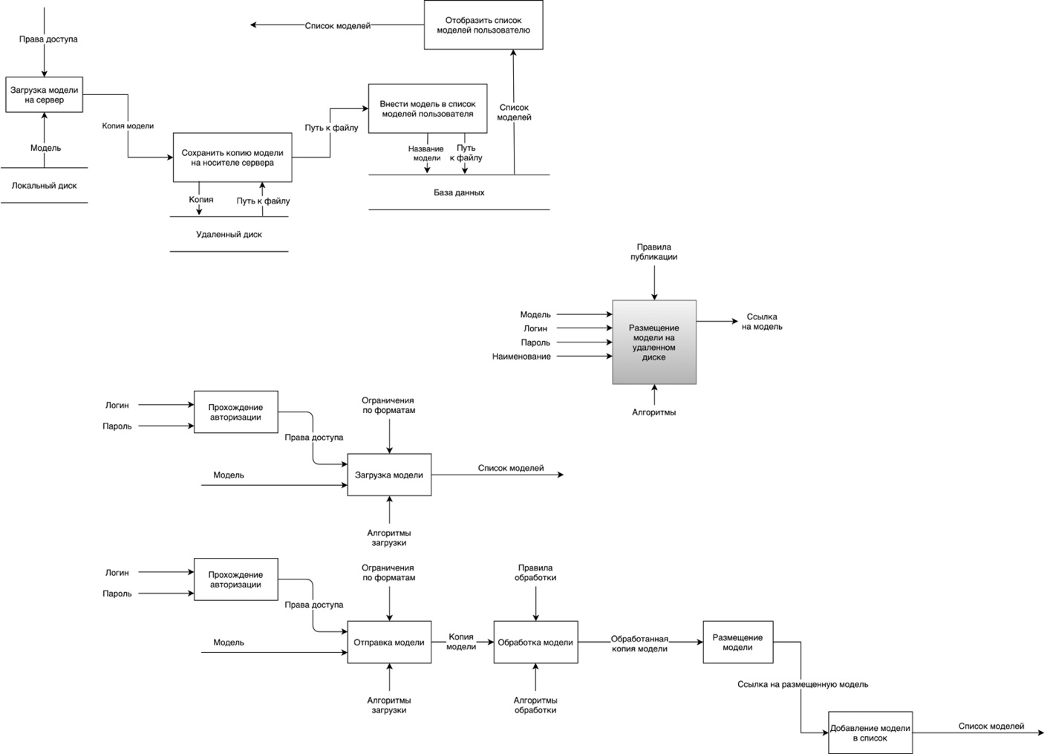

Рис. 2. Диаграмма IDEF0

Всего имеется три вида хранилища: база данных и файловый сервер на стороне сервера и локальный диск пользователя на стороне клиента. В первую очередь данные хранятся на диске и обрабатываются специальными сервисами, именуемые как «Файловый сервер», доступ к базе данных осуществляется через СУБД MySQL.

Основным объектом потока является копия модели, ее набор байтов, который перемещается по сети от одного приложения к другому. В конечном итоге, клиент, отправляя HTTP-запрос на загрузку файла, получает ответ в виде JSON списка его загруженных в облако моделей. Список интерпретируется и выводиться через веб-интерфейс клиента.

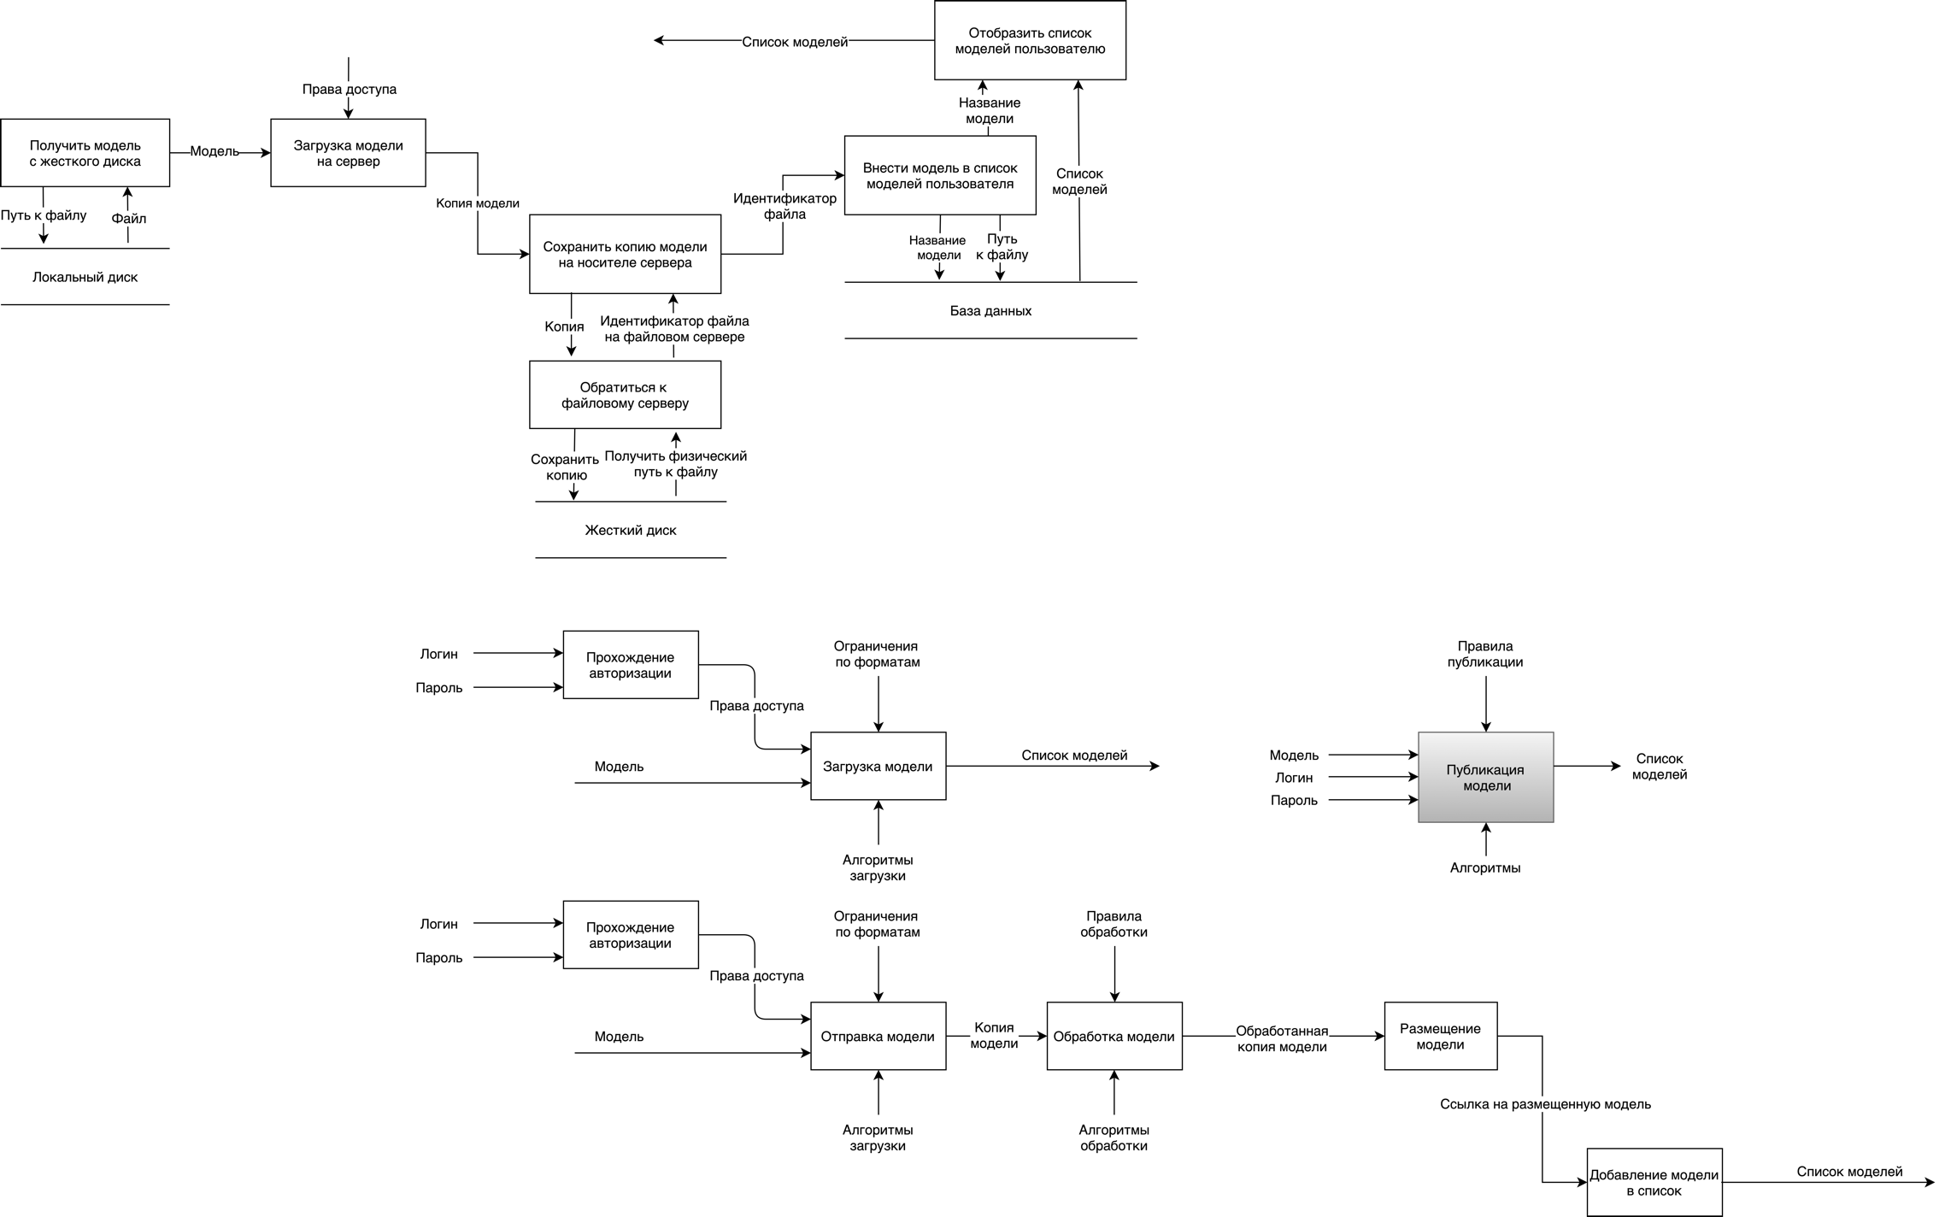

Рис. 3. Диаграмма DFD